ИНФОРМАЦИОННОЕ ПИСЬМО №1

МЕЖДУНАРОДНАЯ КОНФЕРЕНЦИЯ
«ЛАНДШАФТНАЯ АРХИТЕКТУРА
В БОТАНИЧЕСКИХ САДАХ И ДЕНДРОПАРКАХ»

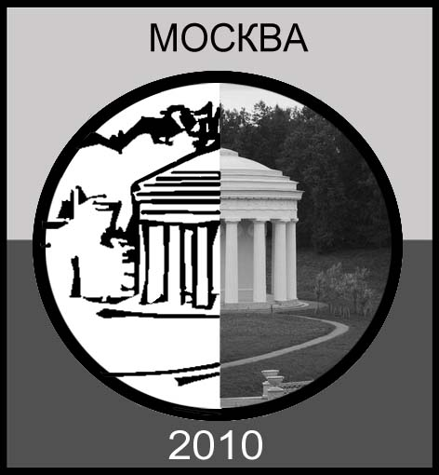

УВАЖАЕМЫЕ КОЛЛЕГИ!

ПРИГЛАШАЕМ ВАС ПРИНЯТЬ УЧАСТИЕ В МЕЖДУНАРОДНОЙ КОНФЕРЕНЦИИ
«ЛАНДШАФТНАЯ АРХИТЕКТУРА
В БОТАНИЧЕСКИХ САДАХ И ДЕНДРОПАРКАХ»

Дата проведения: | 22-25 июня 2010 г.
Место проведения: | Учреждение Российской академии наук Главный ботанический сад им. Н.В. Цицина РАН
Адрес проведения: | Россия, 127276, Москва, Ботаническая ул., д. 4  Лабораторный корпус, 2-й этаж, конференц-зал.

ОРГАНИЗАТОРЫ КОНФЕРЕНЦИИ:
- Совет ботанических садов России
- Главный ботанический сад им. Н.В.Цицина РАН
- Ботанический сад Московского государственного университета им. Н.В. Ломоносова
- Ботанический сад Тверского государственного Университета

Национальный ботанический сад им. Н.Н. Гришко НАН Украины
ОСНОВНЫЕ ТЕМАТИЧЕСКИЕ НАПРАВЛЕНИЯ:
  - Перспективное развитие территорий ботанических садов и дендропарков.
  - Проектирование, строительство и реконструкция экспозиций.
  - Приемы и методы экспонирования цветочно-декоративных растений.
  - Вопросы регулирования рекреационной нагрузки и управление потоками посетителей.
  - Малая архитектура и художественный декор.
  - Вандализм и методы борьбы с явлением.

Выступления по темам заявленных направлений будут проходить в рамках пленарных и секционных докладов.
Материалы выступлений публикуются в сборнике, который будет выпущен к началу конференции.
Рабочие языки: русский, английский.

В ПРОГРАММЕ КОНФЕРЕНЦИИ:
пленарные и секционные заседания, экскурсии, «Архитектурный бал» в Японском саду ГБС.

ОРГАНИЗАЦИОННЫЙ ВЗНОС
составляет 1500 руб. В данную сумму входит: папка участника, кофе-брейки, обеды, экскурсии (кроме экскурсии Тверь-Торжок).
Стоимость публикации составляет 60 руб. за 1000 знаков с пробелами и вносится предварительно, с материалами для публикации (дополнительная информация будет прислана в Информационном письме №2).

ПРАВИЛА ОФОРМЛЕНИЯ МАТЕРИАЛОВ ДЛЯ ПУБЛИКАЦИИ:
- объем статей –не менее 8000 знаков с пробелами;
- фотографии и графические материалы – отдельным файлом (всего не более 3-х).

- Присланные материалы не редактируются.
- Один участник может направлять не более двух статей.
- Публикация сборников докладов – из расчета 1 сборник на доклад. Для соавторов необходимо заказывать сборники дополнительно.

ВАЖНЫЕ ДАТЫ ДЛЯ УЧАСТНИКОВ:
До 30 января 2010 г. | - принимаются заявки на участие в конференции
С 1 по 15 февраля 2010 г. | -рассылка 2-го информационного письма
До 15 марта 2010 г. | - принимаются материалы для публикации в сборнике конференции
КОНТАКТНАЯ ИНФОРМАЦИЯ:

Телефоны: +7(495)977-92-66 Котова Анна
Журов Василий
Чернова Татьяна
Голосова Алена

+7(495)977-84-36 Голосова Елена Владимировна
Зав. лабораторией ландшафтной архитектуры ГБС РАН

Факс: +7(495)977-84-36

Электронный адрес: bgland2010@gmail.com

